1. 先构造苯和反式-1,3-丁二烯分子，在B3LYP-D3/cc-pVDZ水平优化几何构型。再使用BDF或ORCA在CASSCF/cc-pVDZ水平计算这些分子的基态（活性空间只需要包括所有π轨道，此次计算不使用对称性）。
参考解答：
首先使用Gauss View建模，构造的苯分子和反式-1,3-丁二烯的分子坐标为：
①苯：
C 1.20809735 0.69749533 -0.00000000
C 0.00000000 1.39499067 -0.00000000
C -1.20809735 0.69749533 -0.00000000
C -1.20809735 -0.69749533 -0.00000000
C -0.00000000 -1.39499067 -0.00000000
C 1.20809735 -0.69749533 -0.00000000
H 2.16038781 1.24730049 -0.00000000
H 0.00000000 2.49460097 -0.00000000
H -2.16038781 1.24730049 -0.00000000
H -2.16038781 -1.24730049 -0.00000000
H 0.00000000 -2.49460097 -0.00000000
H 2.16038781 -1.24730049 -0.00000000
②反式-1,3-丁二烯：
C -6.65646033 -1.61889996 0.00000000
H -6.12272786 -2.54627780 0.00000000
H -7.72645933 -1.61743693 -0.00000000
C -5.97725622 -0.44618993 0.00000000
H -6.51098869 0.48118790 0.00000000
C -4.43725766 -0.44829561 -0.00000000
H -3.90352519 -1.37567345 0.00000000
C -3.75805355 0.72441442 0.00000000
H -4.29178602 1.65179225 -0.00000000
H -2.68805455 0.72295138 0.00000000
需要注意，此处建模时需要将分子对称化！以苯分子为例说明，具体操作为
①先构造一个苯分子，此处选择默认提供的苯分子即可。
②在左上角的菜单栏中选择工具（Tools），下拉选项选择点群（Point Group），可以看到此时构造的苯分子是C₁对称性。
③需要在新窗口中在其左侧选择D_{6h}对称性后点击右侧的对称化（Symmetrize），这样改变了苯分子的坐标，使其成为属于点群为D_{6h}的分子。之后保存坐标即可。
再使用ORCA在B3LYP-D3/cc-pVDZ水平下优化苯和反式-1,3-丁二烯的分子结构。它们各自优化后的分子坐标结果如下：
①苯：
C 1.21105763915345 0.69916522296351 -0.00000002423937
C 0.00000000882288 1.39827374718112 -0.00000003476372
C -1.21105761456966 0.69916520818333 0.00000001202970
C -1.21105765944965 -0.69916521253772 -0.00000002028759
C -0.00000002924690 -1.39827375425198 -0.00000006510495
C 1.21105759634142 -0.69916519566758 -0.00000001139166
H 2.15727867932261 1.24550656935944 0.00000002108822
H -0.00000003268748 2.49090825711365 -0.00000007876766
H -2.15727859099377 1.24550663211660 0.00000011262075
H -2.15727863065228 -1.24550666379260 0.00000002492918
H -0.00000001076256 -2.49090826242235 -0.00000006787266
H 2.15727864472193 -1.24550654824542 0.00000013175977
②反式-1,3-丁二烯：
C -6.64118154871840 -1.62152199820221 -0.00000009697356
H -6.14278421708044 -2.59598105665497 -0.00000014220472
H -7.73333554424968 -1.61977238029341 -0.00000042278070
C -5.93549956067656 -0.47904328673011 0.00000030766916
H -6.46384951769643 0.48219250457623 0.00000027918139
C -4.47901443536966 -0.41544209462766 0.00000033271928
H -3.95066484182954 -1.37667808135024 0.00000039582290
C -3.77333222954333 0.72703646535930 -0.00000006376917
H -4.27172926240940 1.70149564387711 -0.00000005020219
H -2.68117824242655 0.72528655404596 -0.00000053946240
先进行RHF/cc-pVDZ计算，再选取活性轨道。以ORCA的计算结果为例，选取的活性轨道的图像见图9-1及图9-2。图9-1为选取构成反式-1,3-丁二烯的活性空间CAS(4,4)的RHF轨道图像，标号为17的轨道形状没有垂直于分子平面的p_{z}轨道特点（此处未显示，具体图像可通过Multiwfn查看），而标号为20的有此明显特点，故选择将轨道17替换为20后进行不使用对称性的CASSCF(4,4)/cc-pVDZ计算。
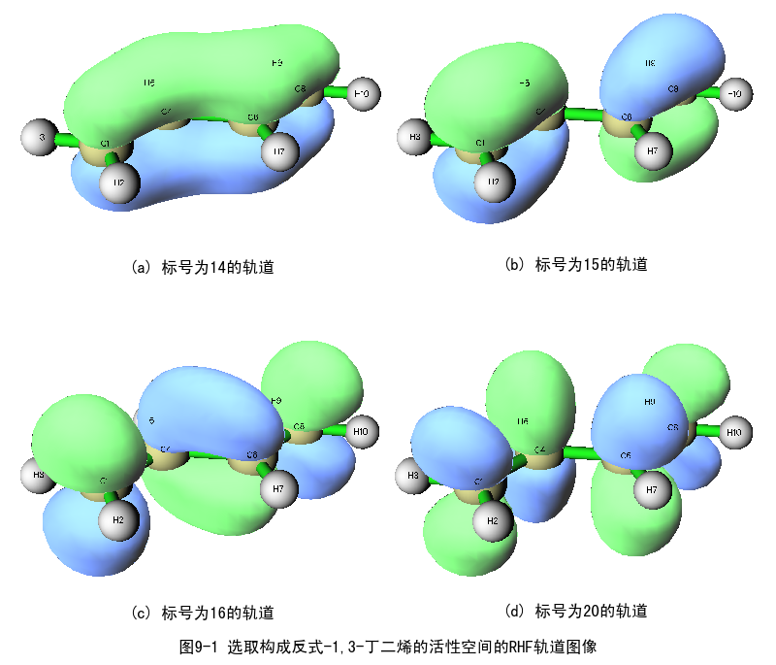
而图9-2为选取构成苯分子的活性空间CAS(6,6)的RHF轨道图像。同理，将标号为19和24的轨道替换为标号为17和30的轨道后，进行不使用对称性的CASSCF(6,6)/cc-pVDZ计算。
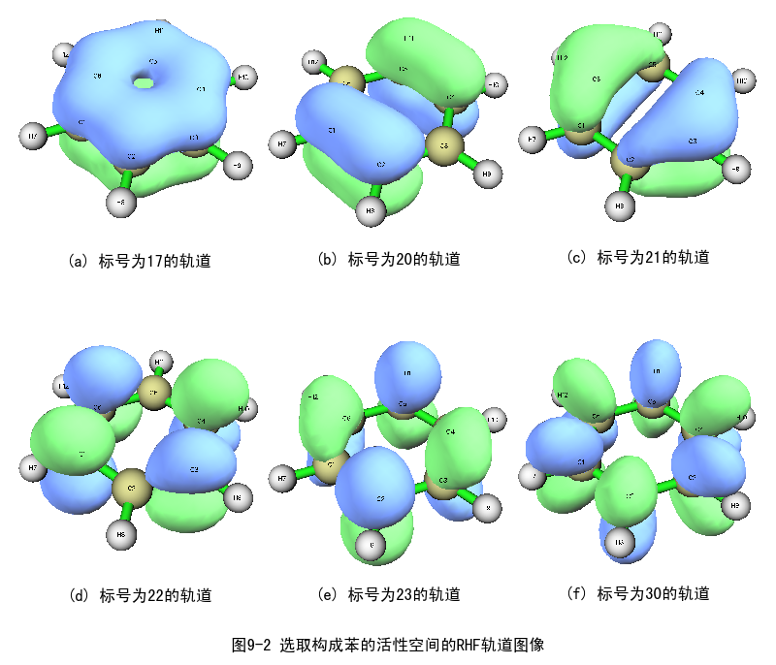
表9-1 使用ORCA和BDF在cc-pVDZ水平下计算结构优化的反式-1,3-丁二烯和苯的CASSCF(n,m)的结果
计算项目 | ORCA/反式-1,3-丁二烯 | BDF/反式-1,3-丁二烯 | ORCA/苯 | BDF/苯
RHF单点能/hartree | -154.93376527 | -154.93376530 | -230.72130208 | -230.72130210
CASSCF(n,m)基态能量/hartree | -154.98877695 | -154.98877713 | -230.79385881 | -230.79385883
注：反式-1,3-丁二烯进行的是CASSCF(4,4)运算，苯进行的是CASSCF(6,6)运算。
最终，使用ORCA和BDF的相关计算结果汇总为表9-1，可看到二者结果在误差允许的范围内一致。

2. 使用对称性，在cc-pVTZ水平下重复任务1中的计算。
参考解答：
首先判定苯和反式-1,3-丁二烯的对称性。不论在ORCA还是BDF中，在较为宽松的判准下它们的对称性均可被准确判定：苯属于D_{6h}点群，而反式-1,3-丁二烯属于C_{2h}点群。不过下面的计算均令苯取D_{2h}对称性（因为后者是Abelian群，其不可约表示都是一维的）。
其次判定苯和反式-1,3-丁二烯被计算的态的对称性。由于计算的是苯和反式-1,3-丁二烯这两个闭壳层分子的基态，所以苯被计算的态归属于点群D_{2h}的不可约表示A_{g}，而反式-1,3-丁二烯被计算的态也属于点群C_{2h}的不可约表示A_{g}。
除了进行CASSCF所必须指明的电子数和活性轨道数，使用ORCA计算还需要再指定待计算的态归属的不可约表示和自旋多重度；而使用BDF则需要在已确定活性电子总数、待计算的态归属的不可约表示和自旋多重度的前提下，确定SCF解中各不可约表示所需要关闭（close）的内层轨道数（core orbitals）和归属于此时活性空间内活性轨道数（active）。最后用ORCA和BDF计算得到的苯和反式-1,3-丁二烯基态的能量计算结果见表9-2，可看到二者结果在误差允许的范围内一致。
表9-2 使用ORCA和BDF在cc-pVDZ水平下计算结构优化的反式-1,3-丁二烯和苯的CASSCF(n,m)的结果
计算项目 | ORCA/反式-1,3-丁二烯 | BDF/反式-1,3-丁二烯 | ORCA/苯 | BDF/苯
RHF单点能/hartree | -154.97581287 | -154.97581288 | -230.77748332 | -230.77748332
CASSCF(n,m)基态能量/hartree | -155.03011089 | -155.03011094 | -230.84957424 | -230.84957425
注：反式-1,3-丁二烯进行的是CASSCF(4,4)运算，苯进行的是CASSCF(6,6)运算。
下面详细介绍在使用对称性下，使用BDF进行苯和反式-1,3-丁二烯的MCSCF基态计算时如何填写参数。
对于苯，在输入文件里需在compass模块里将D_{6h}的对称性限制为D_{2h}，则在输出文件中可看到按照点群D_{2h}的不可约表示进行的不可约表示分析。先进行RHF/cc-pVTZ计算后输出molden文件，使用Multiwfn将各轨道可视化的同时可得到所需要的活性轨道归属的不可约表示，如下图所示。
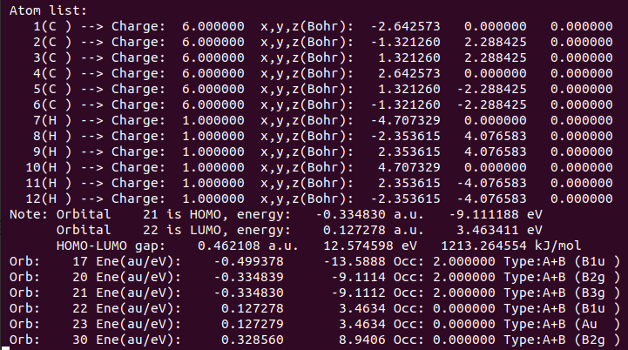
先阅读RHF输出文件确定active参数。标号为17、20、21、22、23和30的6个活性轨道分属的不可约表示分别为B_{1u}、B_{2g}、B_{3g}、B_{1u}、A_{u}和B_{2g}。
然后查看BDF的compass模块的官方说明（网址为http://182.92.69.169:7226/compass
#Group）得知，BDF处理D_{2h}不可约表示的顺序依次为A_{g}、B_{1g}、B_{3g}、B_{2g}、A_{u}、B_{1u}、B_{3u}、B_{2u}，所以在下面进行的MCSCF计算的active内填入参数“0 0 1 2 1 2 0 0”。
再继续阅读RHF输出文件确定close参数。图9-3反应了苯的不可约表示A_{g}和B_{3g}的轨道能量分布，从中可以看到主表示A_{g}中双占轨道有6个，但是它们全部没有入选活性空间，所以应该“关掉”不可约表示A_{g}中的6个能量最低的双占轨道，所以在close中的相应位置应该填6。类似的查看不可约表示B_{3g}，发现其只有一个占据轨道，且此轨道能量与之前看到的相同，从而判断出这是入选活性空间的轨道，因为在此不可约表示中不存在比它能量更低的轨道，故在close中的相应位置应该填0。以此类推，最后在close中填入参数“6 3 0 0 0 0 5 4”。
其他BDF中的MCSCF中的参数（如molden）与对称性使用无关，不再特别分析。
同理分析反式-1,3-丁二烯。先进行RHF/cc-pVTZ计算，使用Multiwfn可视化的同时得到
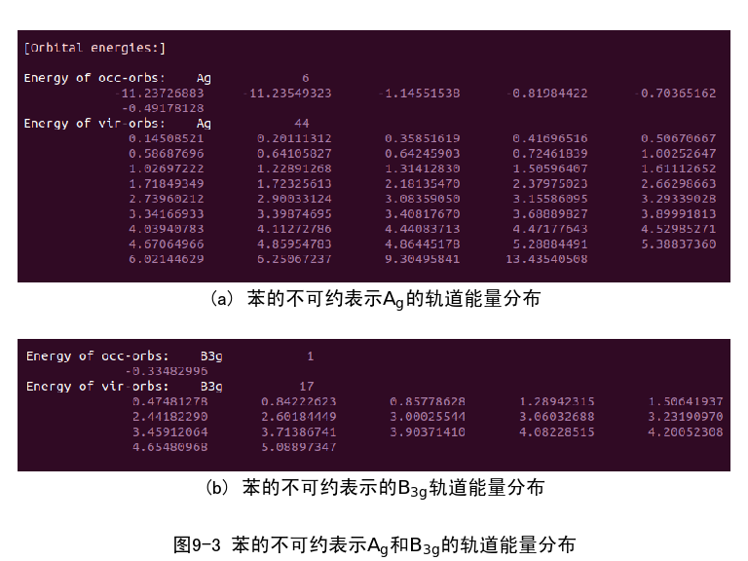
所需要的活性轨道的不可约表示，如下图所示。从输出文件里可以看到，标号为14、15、16和20的4个活性轨道分属点群C_{2h}的不可约表示分别为A_{u}、B_{g}、A_{u}和B_{g}。
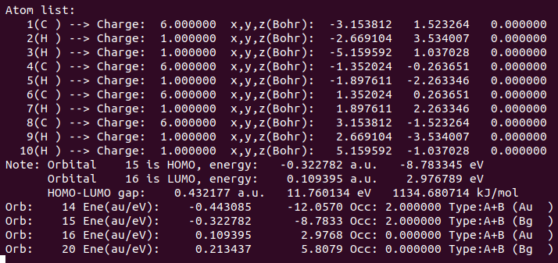
BDF处理C_{2h}不可约表示的顺序依次为A_{g}、B_{g}、A_{u}、B_{u}，所以在下面进行的MCSCF计算的active内填入参数“0 2 2 0”。类似地分析内层轨道，要冻结（close）的参数依次选定为“7 0 0 6”。

3. 如果使用BDF，采用expandmo模块确定活性空间。
参考解答：
BDF的expandmo模块不仅可用于将分子轨道从一个维数较小的基扩展为一个维数较大的基，还可用来构筑基于预期的原子价轨道的分子轨道用于MCSCF计算。具体使用过程比较繁复，输入文件较长，下面以对于苯的CASSCF(6,6)计算为例进行说明，具体步骤为
①先进行RHF/cc-pVDZ计算，得到相应的.chkfil文件（二进制文件）和.atmorb文件（文本文件）并分别重命名为.chkfil1文件和.atmorb1文件（只修改文件名后缀，下同）。
②然后进行迭代数为1的RHF/cc-pVTZ计算，得到相应的.chkfil文件和.atmorb文件并分别重命名为.chkfil2文件和.atmorb2文件。之后将.atmorb1文件和.scforb文件分别重命名为.atmorb文件和.inporb文件。
③调用expandmo模块。对于苯这个体系而已，这次要考察的是苯环上的大Π键，这由6个碳原子的p_{z}轨道共同构成，所以使用关键字VCMO。此外，使用MINBAS和PHOSP描述键的连接情况（更具体的描述可见网址http://182.92.69.169:7226/expandmo的说明）。此处给出使用关键字及其本次计算参数设置的解释。
MINBAS描述了使用的原子轨道，此处设置的第一行为选择的原子轨道数，本次计算为6（即6个碳原子各自贡献一个p_{z}轨道，一共6个）。之后所有行都是表述使用原子轨道的具体情况，如“1C|2P0”，表示体系标号最小的C原子贡献了其p₀轨道（也就是p_{z}轨道），其余同理。
PHOSP用来将原子价轨道生产杂化原子轨道。第一行参数为指定杂化的总原子数，本例也为6（即杂化6个碳原子）。之后所有行都是表述轨道杂化的具体情况，参考下图中原子的标号进行理解，如“2 1 2 6 7 0”表示待杂化原子采用的轨道的主量子数为2（即对应本例中使用碳原子的2s和2p轨道进行的杂化），发生杂化的中心原子的序号为1，与序号为2、6和7的原子进行了sp²杂化（最后一个数字0表示杂化方式为sp²），其余同理。
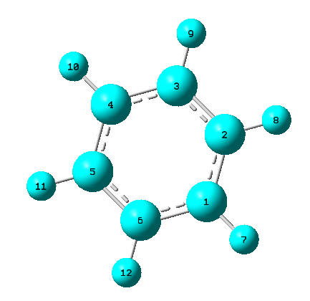
进行expandmo模块的目的是获得体系各不可约表示的关闭轨道数和活性电子数。查看最后的输出，即Orbital information部分的信息，里面有各不可约表示的关闭轨道数和活性电子数，以此为依据可进行利用对称性的MCSCF运算。当然，最后得到的能量结果是与不使用轨道扩展的结果完全一致的。
此外，使用小基组后调用expandmo扩展为大基组能够节约一定的CPU time。对于苯，先进行RHF/cc-pVTZ计算再进行CASSCF(6,6)/cc-pVTZ计算的CPU time总耗时为67.09 s，而先先进行RHF/cc-pVDZ计算再单次迭代RHF/cc-pVTZ后再进行CASSCF(6,6)/cc-pVTZ计算的CPU time总耗时为54.54 s；对于反式-1,3-丁二烯，前者耗时59.49 s，后者耗时53.36 s。

4. 对于任务2中的MCSCF计算，在ORCA及BDF中使用RIJK近似计算，测试RIJK近似的计算精度和计算效率。
参考解答：
任务2中的结果和在ORCA及BDF中使用RIJK近似计算的结果汇总于表9-3（这些计算均使用8核）。可看到，使用ORCA进行RIJK近似明显降低了计算耗时但未明显改变计算结果，但BDF在使用RIJK近似后虽未明显改变计算结果但是明显增加了计算耗时，可能是内部程序优化有问题。
表9-3 使用ORCA在cc-pVTZ水平下计算结构优化的反式-1,3-丁二烯和苯的CASSCF(n,m)是否使用RIJK加速的结果比较
是否使用RIJK近似 | 比较项目 | ORCA/反式-1,3-丁二烯 | BDF/反式-1,3-丁二烯 | ORCA/苯 | 苯
使用RIJK近似 | MCSCF基态能量/hartree | -155.03005120 | -155.03005125 | -230.84947394 | -230.84947395
使用RIJK近似 | 总耗时/s | 9 | 21 | 12 | 48
不使用RIJK近似 | MCSCF基态能量/hartree | -155.03011089 | -155.03011089 | -230.84957424 | -230.84957426
不使用RIJK近似 | 总耗时/s | 30 | 22 | 82 | 24
注：反式-1,3-丁二烯进行的是CASSCF(4,4)运算，苯进行的是CASSCF(6,6)运算。

5. 对练习5附录中的结构，用CAS(6,5)/def2-SVP水平计算能量最低的单重态、三重态、五重态能量（state-averaged CASSCF或者state-specific CASSCF都可以，5个活性轨道选取Fe的5个d轨道）。
参考解答：
先计算[Fe(H₂O)₆]²⁺在ROHF/def2-SVP水平的五重态，再选取得到的SCF解中形状同Fe的3d的5个轨道构成活性空间（本次选择了标号为40到44的轨道，即默认轨道）后，依次指定自旋多重度为1、3或5进行CASSCF(6,5)基态计算，得到的单点能结果列在表9-4。
可看到，ORCA和BDF的结果在误差允许的范围内一致，且单点能大小顺序：单重态>三重态>五重态。这容易理解：因为电子的排布遵从Hund规则，倾向于尽可能多的自旋平行排列，较低的自旋量子数代表更多的电子配对，后者意味着电子要自旋翻转后配对，这需要克服电子成对能。
表9-4 使用ORCA和BDF在CASSCF(6,5)/def2-SVP水平下计算[Fe(H₂O)₆]²⁺的单点能结果比较
使用软件 | 单重态能量/hartree | 三重态能量/hartree | 五重态能量/hartree
ORCA | -1717.63535272 | -1717.64017604 | -1717.70372687
BDF | -1717.63535277 | -1717.64017610 | -1717.70372694

山东大学前沿交叉科学青岛研究院 刘纯彰
完稿于2022年4月25日，定稿于2022年5月30日

